北京艾维科电科技有限公司GA1157-2014仪器资料与报价
铝合金便携箱装以下仪器350一个，可选。设备名称颜色只和装箱有关。

设备名称 | 单位 | 一级  数量 | 二级  数量 |  | 型号/品牌 | 图片 | 备注
秒表 | 个 | 4 | 3 |  | 金属528 | 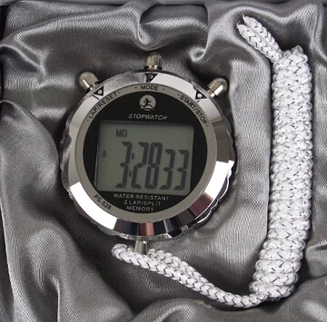 | 量程不小于15min;精度0.1s
卷尺 | 个 | 4 | 3 |  | 50m | 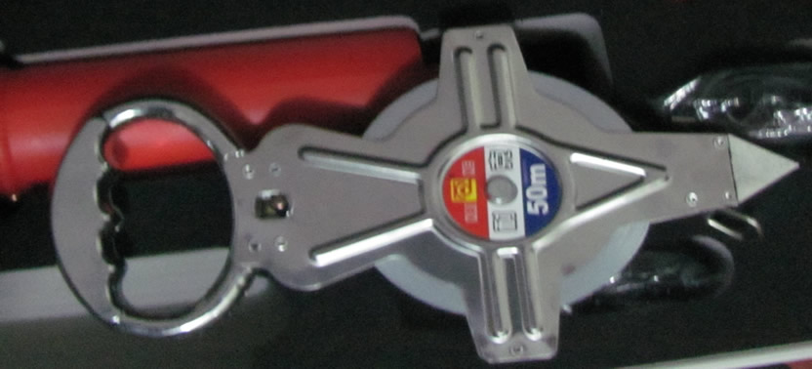 | 量程不小于30m;精度：1mm
游标卡尺 | 个 | 4 | 3 |  | 哈量 | 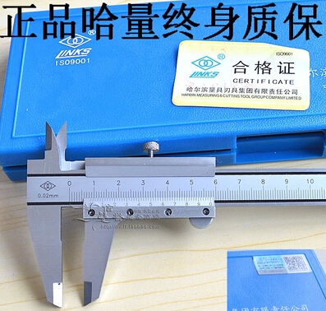 | 量程不小于150mm;精度：0.02mm
钢直尺 | 个 | 4 | 3 |  | 得力 | 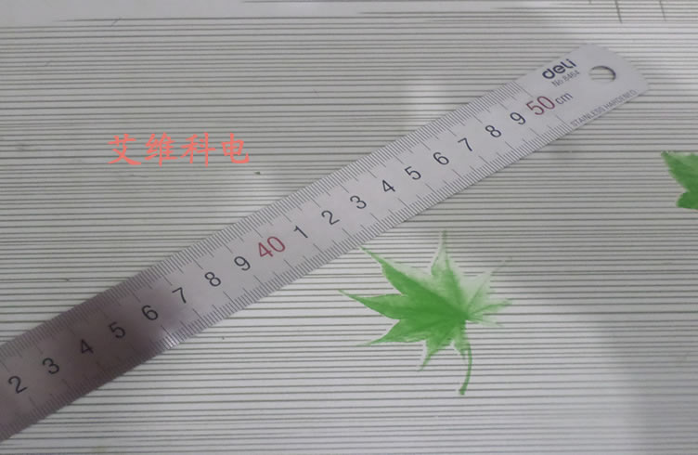 | 量程不小于50cm;精度：1mm
直角尺 | 个 | 4 | 3 |  |  |  | 主要用于对消防软管卷盘的检测查
电子称 | 个 | 1 | 1 |  |  |  | 量程不小于30kg
测力计 | 个 | 2 | 1 |  | aivkd | 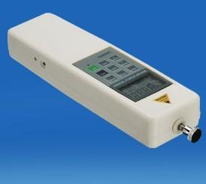 | 量程：50N-500N;精度：±0.5%  高精度高分辨率,准确度0.5级（±0.5%），最小读数达0.001N  峰值保持功能。保持峰值显示直至手动清零;  峰值自动解除功能，保持显示峰值1至9秒后自动解除；  N（牛顿）、kgf（公斤）、lbf（磅）三种单位可供选择、并相互换算；  重力加速度设置功能；
强光手电 | 个 | 6 | 4 |  |  |  | 警用充电式，LED冷光源
激光测距仪 | 个 | 4 | 3 |  | aivkd | 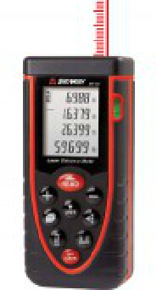 | 量程不小于50m;精度：3mm
数字照度计 | 个 | 4 | 3 |  | Taivkd | 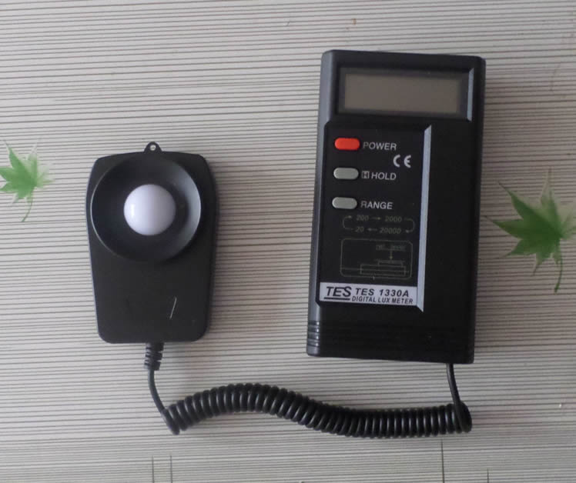 | 量程不小于2000lx;精度：±5%
数字声级计 | 个 | 4 | 3 |  | aivkd | 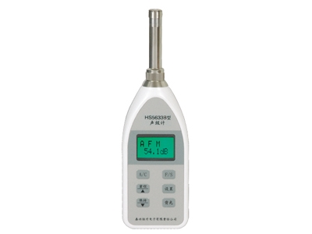 | 量程：30dB～130dB;精度1.5db
数字风速计 | 个 | 4 | 3 |  | aivkd | 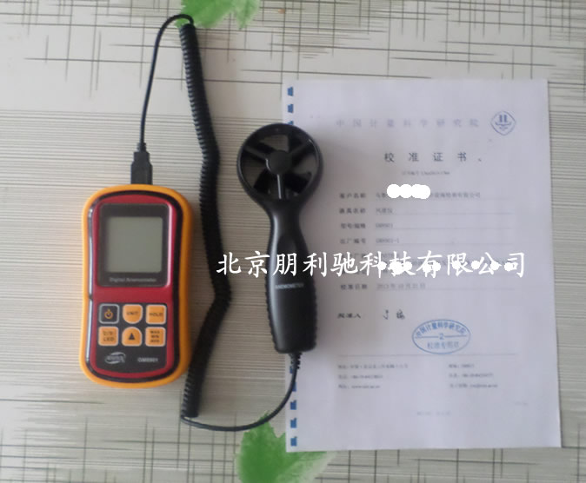 | 量程：0m/s～45m/s;精度：±3%
数字微压计 | 个 | 2 | 1 |  | aivkd | 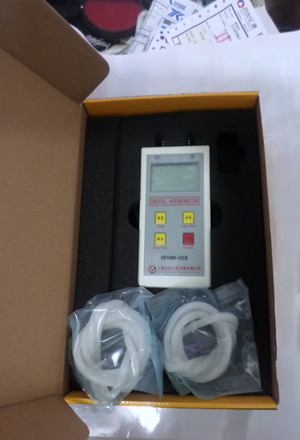 | 量程：0Pa～3000pa;精度：±3%;具有清零功能，并配有检测软管
数字温湿度计 | 个 | 2 | 1 |  |  |  | 用于环境温湿度检测
超声波流量计 | 个 | 2 | 1 |  | aivkd | 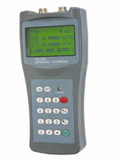 | 测量管径范围：0mm～300mm；精度：±1%
数字坡度仪 | 个 | 1 | 1 |  | aivkd | 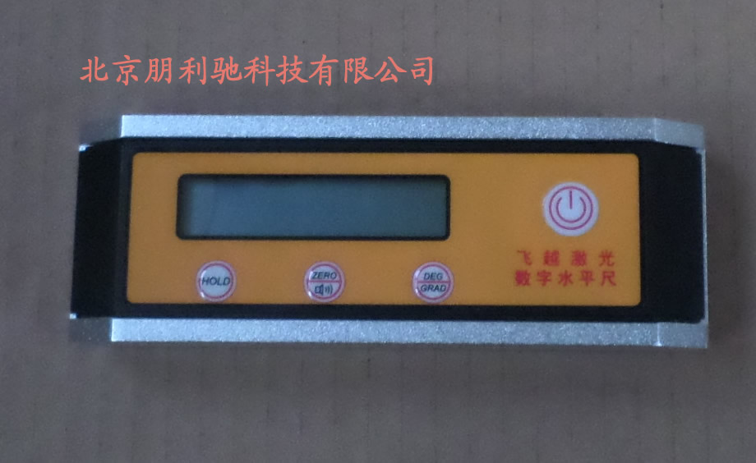 | 量程：0°~±90°;精度：±0.1°;
垂直度测定仪 | 个 | 2 | 1 |  | aivkd | 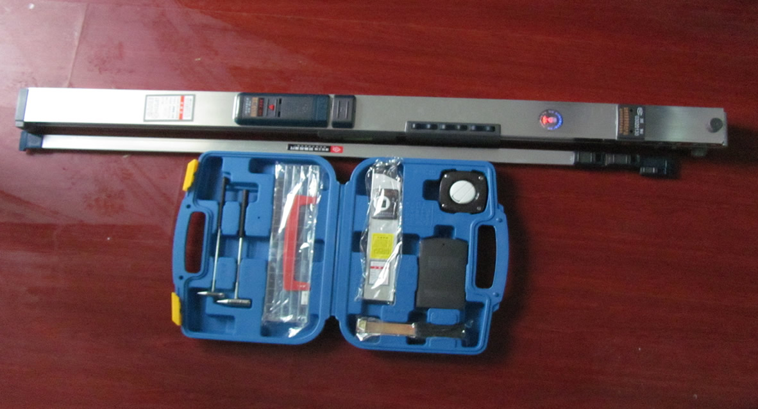 | 量程：0mm～500mm；精度：±0.2μm
消火栓测压接头 | 套 | 4 | 3 |  | aivkd | 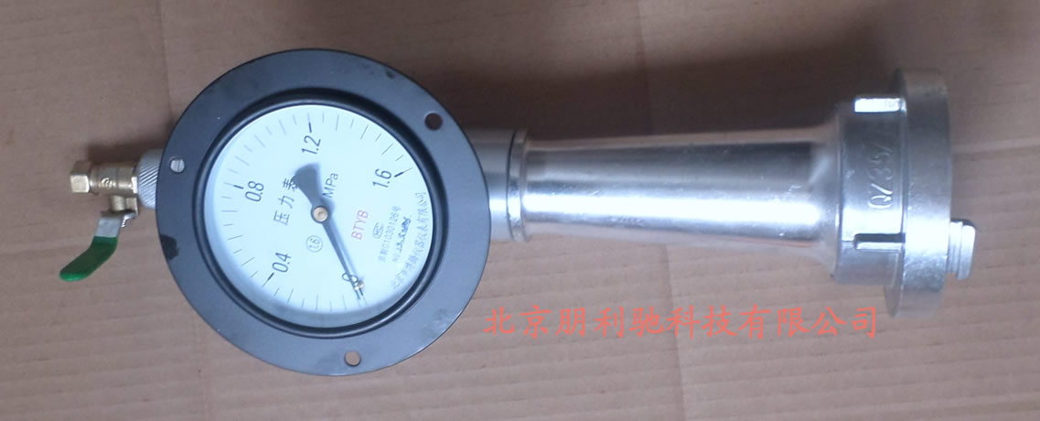 | 压力表量程：0MPa～1.6MPa；精度：1.6级
喷水末端试水接头 | 套 | 4 | 3 |  | aivkd | 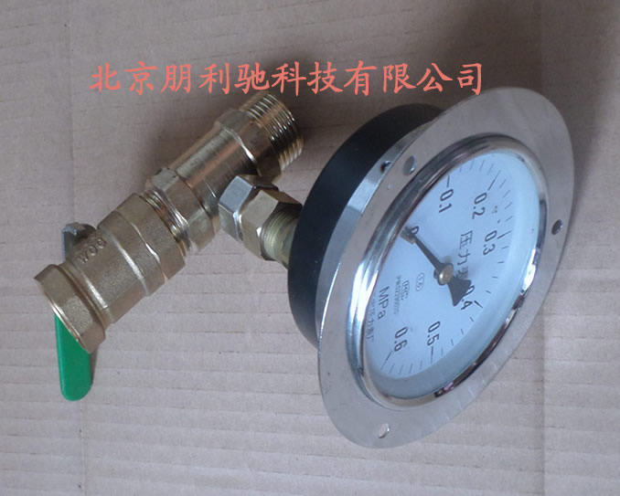 | 压力表量程：0MPa～0.6MPa；精度：1.6级
防爆静电电压表 | 个 | 1 | - |  | aivkd | 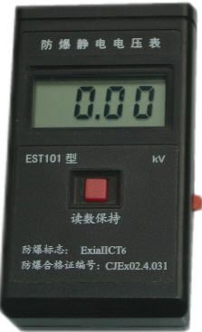 | 量程：0kV～30kV；精度：±10%
接地电阻测量仪 | 个 | 3 | 2 |  | aivkd | 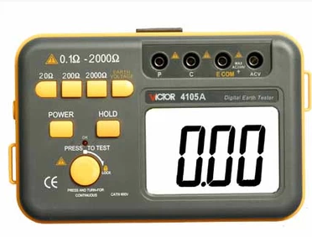 | 量程：0Ω～1000Ω；精度：±2%
绝缘电阻测量仪 | 个 | 3 | 2 |  | aivkd | 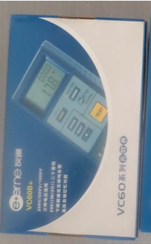 | 量程：1MΩ～2000 MΩ；精度：±2%
数字万用表 | 个 | 4 | 3 |  | aivkd | 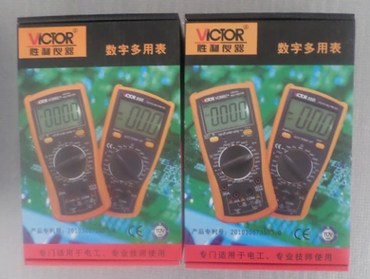 | 可测量交直流电压、电流、电阻、电容等
感烟探测器功能试验器 | 个 | 4 | 3 |  | aivkd | 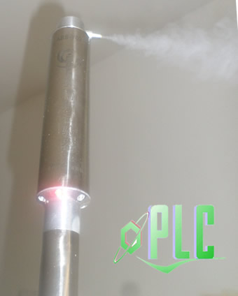 | 检测杆高度不小于2.5ｍ，加配聚烟罩，内置电源线；连续工作时间不低于２h
感温探测器功能试验器 | 个 | 4 | 3 |  | aivkd | 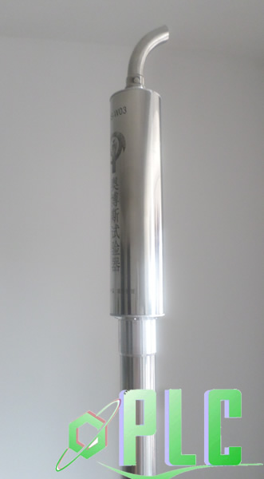 | 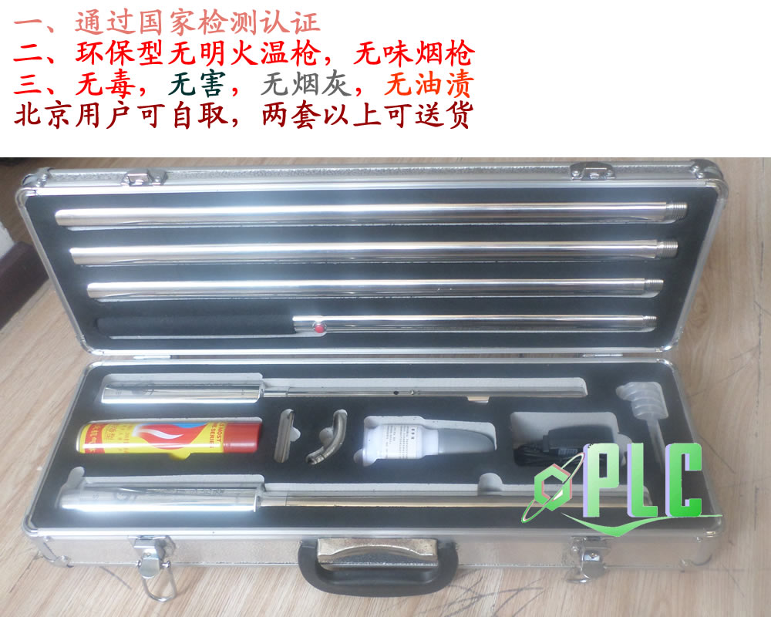
线型光束感烟探测器滤光片 | 套 | 1 | 1 |  | aivkd | 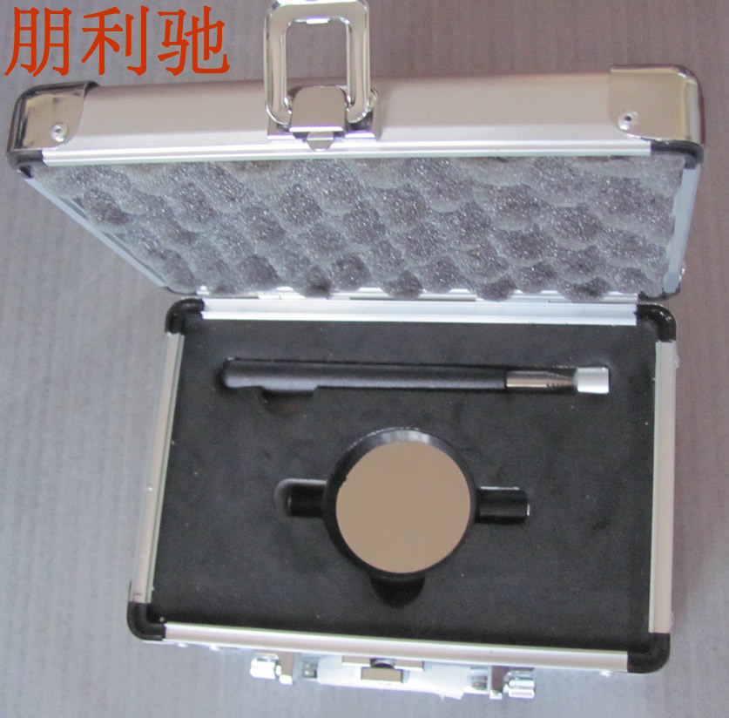 | 减光值分别为0.4dB和10.0dB各一片；具备手持功能
火焰探测器功能试验器 | 套 | 1 | 1 |  | aivkd | 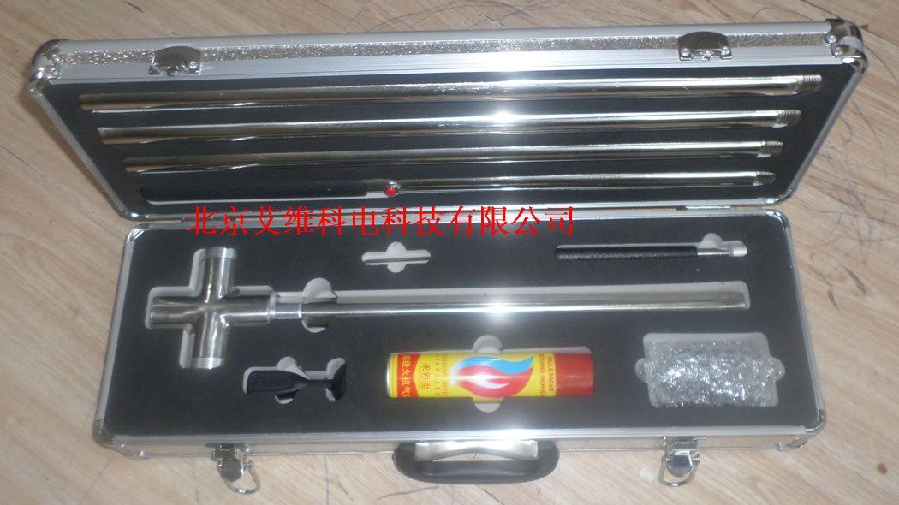 | 红外线波长大于等于850nm，紫外线波长小于等于280nm。检测杆高度不小于2.5ｍ  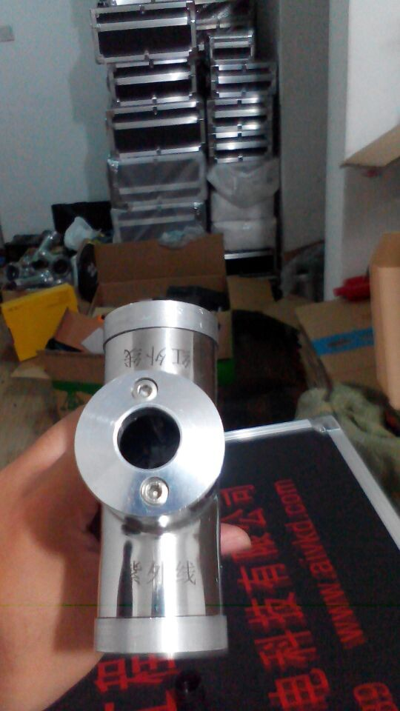
漏电电流检测仪 | 个 | 2 | 1 |  | aivkd | 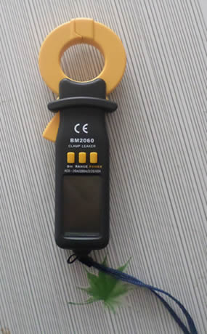 | 量程：0Ａ～2Ａ；精度：0.1mＡ
超声波泄漏检测仪 | 个 | 1 |  |  | UT100K | 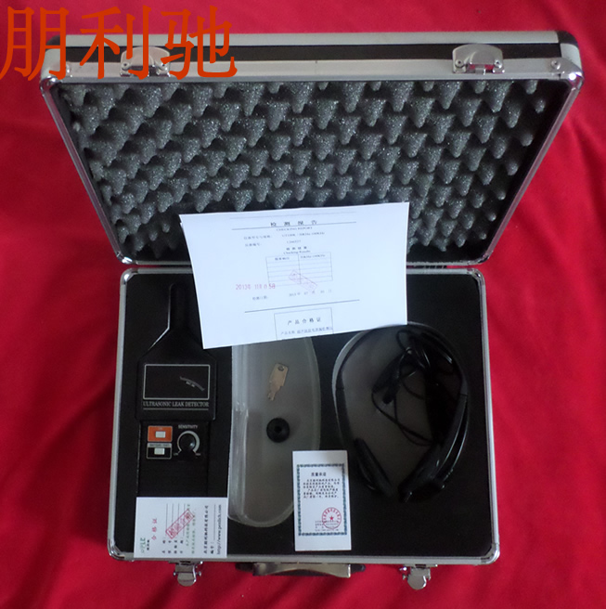 | 用于可燃气体、液体泄漏检测
便携式可燃气体检测仪 | 个 | 2 | 1 |  | aivkd | 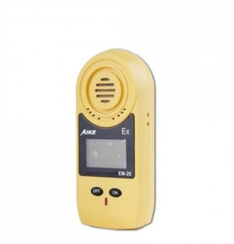 | 可检测一氧化碳、氧气、氨气、液化石油气、甲烷等可燃气体浓度
数字压力表 | 个 | 2 | 1 |  | aivkd | 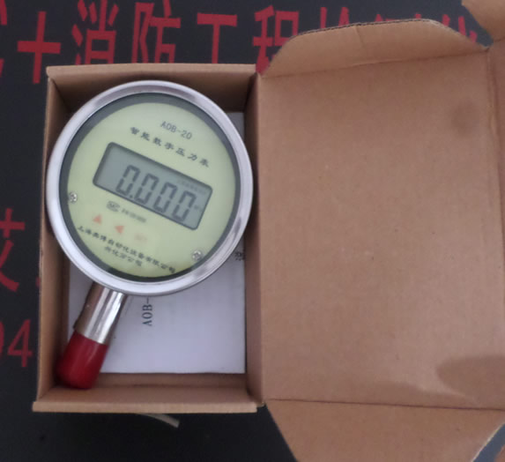 | 量程：0MPa～20MPa；精度：0.4级；具有清零功能
细水雾末端试水装置 | 套 | 2 | 1 |  | Hl-s06 | 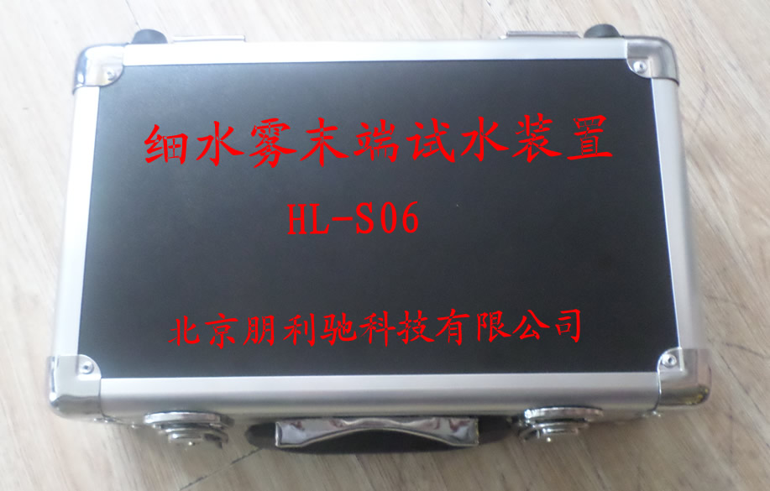 | 压力表量程：0MPa～20MPa；精度：0.4级
联系方式
地址：北京通州区临河里108号2-602
联系人：靳晓昌 手机：13681287035
电话：010-59459939
传真：010-56405171
http://www.aivkd.com
邮箱：13681287035@163.com
QQ:78012913

